|  |  |
| --- | --- |
| **الفريق الاستشاري لتنمية الاتصالات (TDAG)**  **الاجتماع الخامس والعشرون، جنيف، 5-2 يونيو 2020** | C:\Users\comas\AppData\Local\Temp\Rar$DRa0.735\jpg\ITU official logo_blue_RGB.jpg |
|  |  |
|  | **الوثيقة TDAG-20/38-A** |
|  | **17 مارس 2020** |
|  | **الأصل: بالإنكليزية** |
| مديرة مكتب تنمية الاتصالات | |
| تعيين نائب رئيس للفريق الاستشاري لتنمية الاتصالات | |

|  |
| --- |
| **ملخص:**  تقدمت الأرجنتين بترشيح لمنصب نائب رئيس الفريق الاستشاري لتنمية الاتصالات ليحل المرشح محل السيد هوغو ميغيل الذي تنحى عن منصبه.  **الإجراء المطلوب:**  يُدعى الفريق الاستشاري إلى استعراض هذه الوثيقة واتخاذ قرار بشأن تعيين نائب الرئيس الجديد حسبما يراه مناسباً.  **المراجع:**  الرقم 244 من الاتفاقية، والقراران 1 (المراجَع في بوينس آيرس، 2017) و61 (المراجَع في دبي، 2014) للمؤتمر العالمي لتنمية الاتصالات |

تتضمن ملحقات هذه الوثيقة رسالة من إدارة الأرجنتين باللغتين الإسبانية والإنكليزية، لتقديم ترشيح السيد نيكولاس كارافسكي كمرشح لمنصب نائب رئيس الفريق الاستشاري لتنمية الاتصالات، وتتضمن بيان السيرة الذاتية للسيد كارافسكي باللغتين كذلك.

**Annex 1**

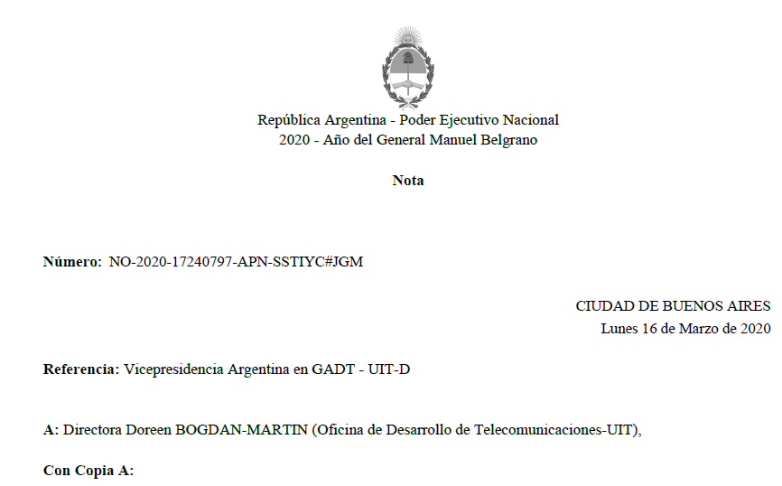

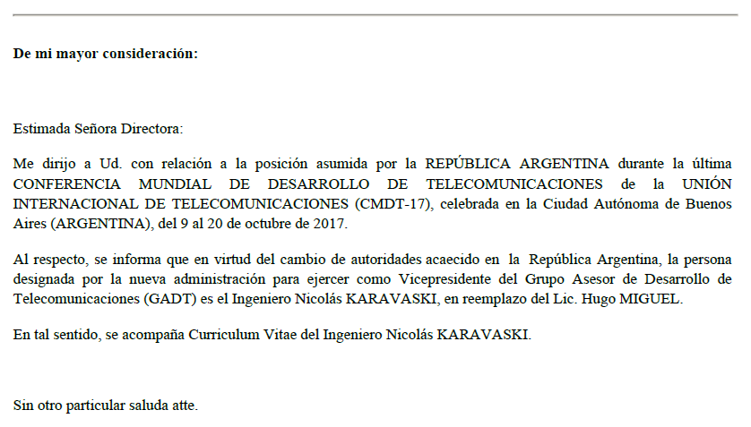

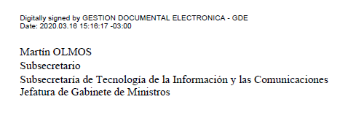

**Annex 2**

NO-2020-17240797-APN-SSTIYC#JGM

Ref: ITU-D / TDAG

(Vice President of Argentina)

Buenos Aires, March 16, 2020

Ms. DOREEN BOGDAN-MARTIN

Madame Director of the

Telecommunication Development Bureau

International Telecommunication Union

Office of the BDT Director

Dear DOREEN BOGDAN-MARTIN,

I am writing to you related to the position assumed by the ARGENTINE REPUBLIC during the last WORLD TELECOMMUNICATION DEVELOPMENT CONFERENCE of the INTERNATIONAL TELECOMMUNICATION UNION (WTDC-17), held in Buenos Aires City (ARGENTINA), from 9 to 20 October, 2017.

In this regard, I would like to inform you that due to changes of authorities that occurred in the Argentine Republic, the person designated by Argentine Administration as Vice President of the Telecommunication Development Advisory Group (TDAG), will be the Engineer Nicolás KARAVASKI, replacing Mr. Hugo MIGUEL.

In this sense, the Curriculum Vitae of Engineer Nicolás KARAVASKI is attached.

Yours faithfully,

Mr. Martín OLMOS –

Undersecretary of Information Technologies and Communications (SPI)

Argentine Republic

**Annex 3**





**Annex 4**

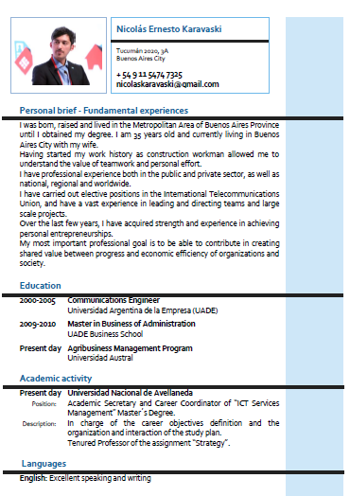

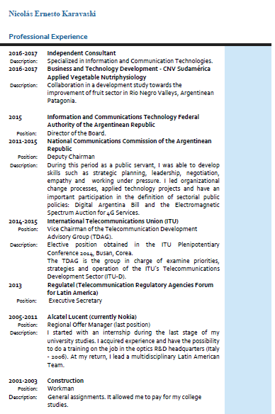

ـــــــــــــــــــــــــــــــــــــــــــــــــــــــــــــــــــــــــــــــــــــــــــــــ